Внимание!
Внимание!

Внимание!

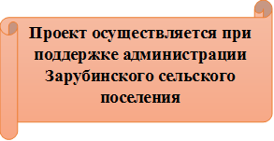
Объявлениедля тех,
кому не всё равно!
Если вы добрый человек,
Если вы умеете помогать,
И если вам не всё равно
где и как
гуляют ваши дети
Построим детскую площадку вместе!
ВМЕСТЕ МЫ СМОЖЕМ сделать,
чтобы ребята играли вот так:

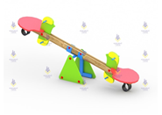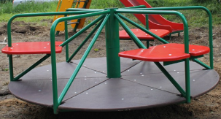

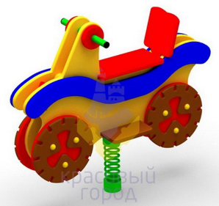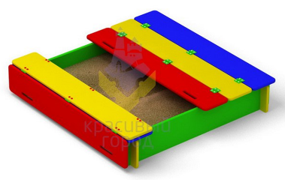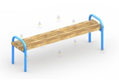
Внимание!
Сбор денежных средств (в размере 300 рублей)
осуществляют ТОЛЬКО организаторы
инициативной группы
– Култышева Оксана Вениаминовна
(тел. 8-952-64-13-323)
и Шилова Надежда Владимировна
(тел. 8-950-47-13-886)

